
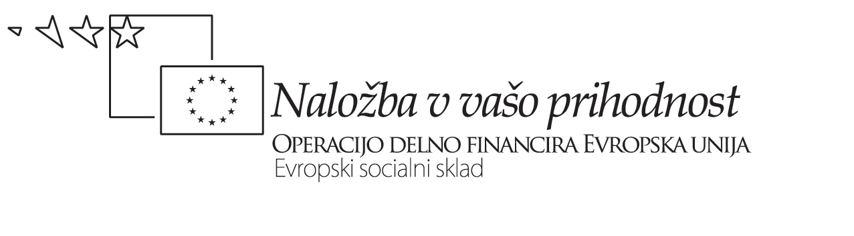

: Dijaška 12/b, 5220 Tolmin,: 05 38 11 230, fax: 05 38 81 535
www.s-gimtol.go.edus.si, e-pošta: gimnazija.tolmin@guest.arnes.si

OBRAZEC: INTERAKTIVNO TIMSKO POUČEVANJE
Obrazec izpolnijo sodelujoči profesorji skupaj.
Šolsko leto 2009/2010

VRSTA ITP |  | ALTERNACIJSKO TP  Dva učitelja SOČASNO, a ZAPOREDNO poučujeta tako, da si razdelita učne dejavnosti nato pa iste dejavnosti izvajata z različnimi podskupinami dijakov.
PREDMET(A) |  | SLOVENŠČINA
UČITELJA |  | Prvi učitelj: Milica Rutar  - redna ura  - izredna ura |  |  | Drugi učitelj: Marta Rutar  - redna ura  - izredna ura
Letnik/oddelek: 2. A |  |  | Datum izvedbe: 8. 12. 2009
Šolska ura: 2. in 3. (blok ura) |  |  | Prostor/učilnica: SJK 2
UČNI PRIPOMOČKI |  | Za učitelja:  elektronska prosojnica  projektor  računalnik |  | Za dijake:  popravljen pisni izdelek  pravopis  SSKJ
UČNI SKLOP |  | Poprava in analiza pisne naloge
TIP URE |  | Metoda: razlaga, delo s tekstom  Oblika: frontalna, individualna
Potrebno predznanje |  | Pisanje elementov šolskega eseja (povzemanje, razlaga, utemeljevanje, primerjava, vrednotenje, zgradba)
Učni cilji |  | Dijaki ozavestijo in prepoznavajo pomanjkljivosti svojega esejskega pisanja in znajo napisati samorefleksijo
Logistika  (ureditev učilnice, fotokopije ...) |  | Prvi učitelj:  Ureditev učilnice (računalnik, projektor),  priprava elektronskih prosojnic z analizo nalog |  | Drugi učitelj: /
Dejavnosti učiteljev v razredu | Predvideni čas  30 min.  15 min.  5 min.  40 min. | Prvi učitelj:  1. Frontalno predstavi rezultate šolskega eseja. Z elektronskimi prosojnicami analizira vsebinski in jezikovni del nalog.  2. Razdelitev izdelkov dijakom.  3. Dijake pozove, da napiše samorefleksijo, pri tem naj sledijo analizi iz frontalnega dela.  4. Da jim 5 min. časa in nato poizve, kdo ima težave pri nalogi.  5. Hodi med dijaki in opazuje njihovo delo. |  | Drugi učitelj:  1. Samo opazuje reakcijo dijakov in si tako ustvari mnenje, kdo analize ni razumel.  2. Pomaga posameznim dijakom, ki imajo težave in so prosili za pomoč.
Dejavnosti dijakov |  | 1. Spremljanje frontalnega dela. Lahko sprašujejo.  2. Analizirajo svoje izdelke.  3. Pišejo samorefleksijo. Prosijo za pomoč.
Ugotavljanje učnih dosežkov (preverjanje, ocenjevanje ...) |  | Prvi učitelj pregleda izdelke dijakov in jih opozori na pomanjkljivosti, ki jih morajo dijaki odpraviti.

Učno pripravo oblikovali: Milica Rutar in Barbara Gruntar

